МИНИСТЕРСТВО НАУКИ И ВЫСШЕГО ОБРАЗОВАНИЯ РОССИЙСКОЙ ФЕДЕРАЦИИ Федеральное государственное автономное образовательное учреждение высшего образования   
**«Национальный исследовательский   
Нижегородский государственный университет им. Н.И. Лобачевского»**

**(ННГУ)**

**Институт информационных технологий, математики и механики**

Направление подготовки: «Программная инженерия»

**Лабораторная работа №4**

По курсу

**«Программирование для мобильных систем»**

**Выполнил(а):** студент группы 381808-2

____________________ Алехин Денис

Подпись Андреевич

**Преподаватель:** доцент кафедры ПИ

____________________ Борисов Николай

Подпись Анатольевич

Нижний Новгород  
2021

Содержание

Постановка задачи 3

Программная реализация 4

Заключение 5

Приложения 6

# Постановка задачи

Научиться организовывать многостраничное приложение, использовать контейнеры Silica, вытягиваемые меню и обложку приложения.

# Программная реализация

Для выполнения поставленной задачи было создано 11 приложений, в каждом из которых использовался различный подход организации приложения.

В первый двух приложениях были созданы многостраничные приложения. В первом использовалась функция pageStack.push(), которая создает страницу и добавляет ее в стек страниц, и pageStack.pop(), которая удаляет страницу из стека. Во втором использовалась pageStack.pushAttached(), которая создает прикрепленную страницу к текущей странице, и pageStack.popAttached(), которая удаляет прикрепленную страницу.

В последующих трех приложениях были изучено создание диалогов, с использованием Dialog, DatePickerDialog и TimePickerDialog.

В приложениях 6-10 были использованы такие виды представления страницы и контейнеры, как SilicaListView, SilicaWebView и SlideshowView и меню PullDownMenu, PushUpMenu и ContextMenu.

Для реализации счетчика в последнем приложении, в файле CoverPage.qml при возникновении события onTriggered, меняется значение переменной counter, которая выводится в элементе Label.

# Заключение

В результате выполнения лабораторной работы я научился организовывать многостраничное приложение, использовать контейнеры Silica, вытягиваемые меню и обложку приложения.

# Приложения

Приложение 1: Приложение 2:

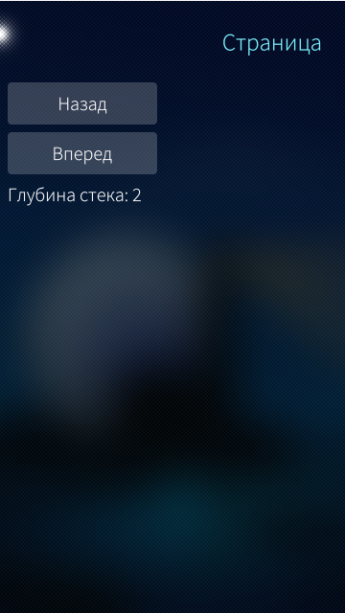 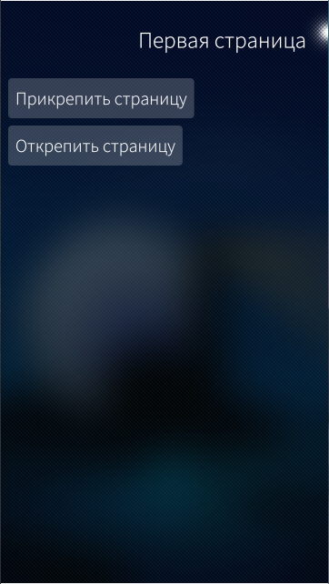

Приложение 3:

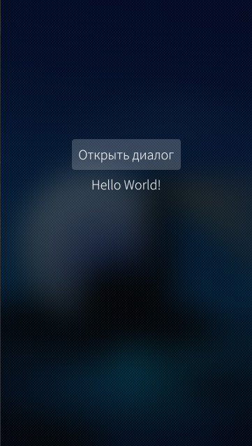 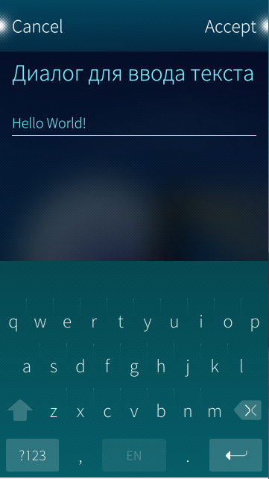

Приложение 4:

 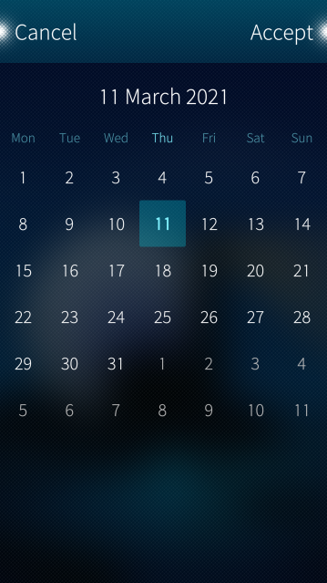

Приложение 5:

 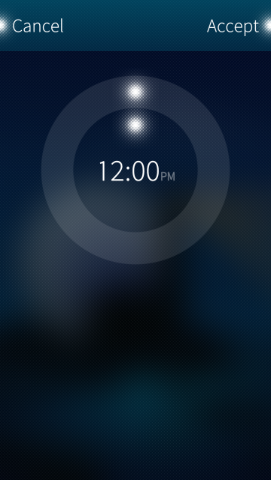

Приложение 6: Приложение 7:

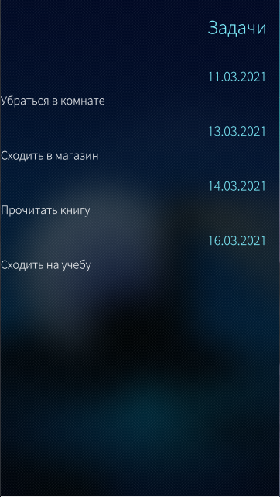 

Приложение 8: Приложение 9:

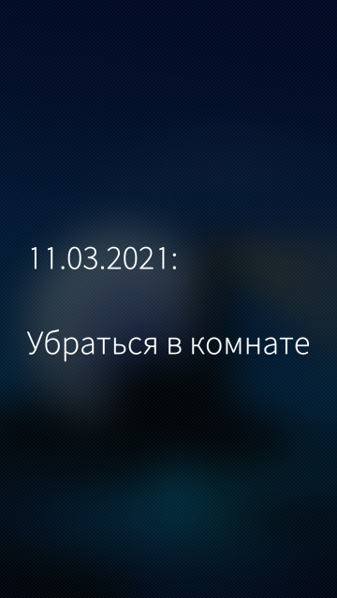 

Приложение 10: Приложение 11:

